
Guide du Fournisseur

Régles & Procédures



Information du fournisseur
Formulaire d’identification

Mars/2022

klöckner pentaplast

Cher Fournisseur,
Nous vous prions de prendre connaissance sur la documentation nécessaire et les signatures que vous avez besoin pour la création d’un compte fournisseur.
Ceux-ci sont les détails nécessaires pour éviter une activité frauduleuse et pour assurer le bon paiement à l’entité correcte.
C’est très important de recevoir les donnés d’une des options ci-dessous selon votre région géographique.
Tous les détails concernant nos entités légales, le processus de facturation, la communication et les exigences des fournisseurs peuvent être trouvés sur le lien suivant www.kpfilms.com/supplier-Info.

Documentation nécessaire et obligatoire pour la création d’un compte fournisseur :

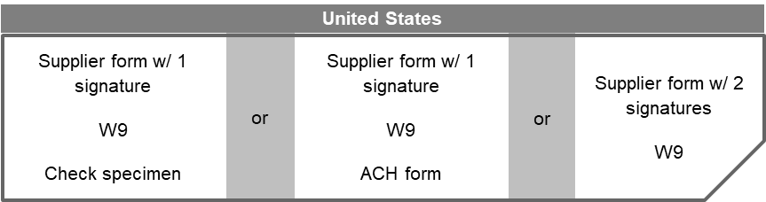
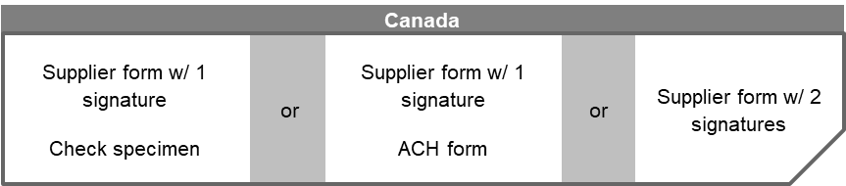
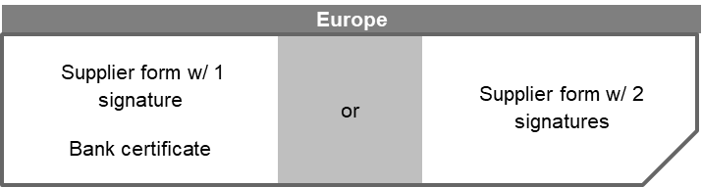

Si vous voulez comporter quelque autre information, vous devez laisser un commentaire ici :
Commentaire: Click or tap here to enter text.

Merci.
klöckner pentaplast

01/
Nom de l’entreprise: Click or tap here to enter text.
Adresse enregistrée: Click or tap here to enter text.
Adresse usine: Click or tap here to enter text.
Numéro téléphone :Click or tap here to enter text.
Numéro fax: Click or tap here to enter text.

02/
E-mail adresse achats: Click or tap here to enter text.
E-mail adresse ventes: Click or tap here to enter text.
E-mail adresse Finance: Click or tap here to enter text.

03/

Numéro TVA: Click or tap here to enter text.
Devise: Click or tap here to enter text.
Incoterms: Click or tap here to enter text.
Coordonnées bancaires: Click or tap here to enter text.

La signature ci-dessous déclare que toute l’information donné est valide et correcte à la date de la soumission.

Nom: Click or tap here to enter text.
Position: Click or tap here to enter text.
Date: Click or tap here to enter text.
Signature_________________________
Nom: Click or tap here to enter text.
Position: Click or tap here to enter text.
Date : Click or tap here to enter text.
Signature__________________

